Tomcat下载方式：

<https://blog.csdn.net/csdn3993023/article/details/100384975>

tomcat下载完成后直接解压缩到任意位置都行，点击项目bin目录下的startup.bat即可启动项目。

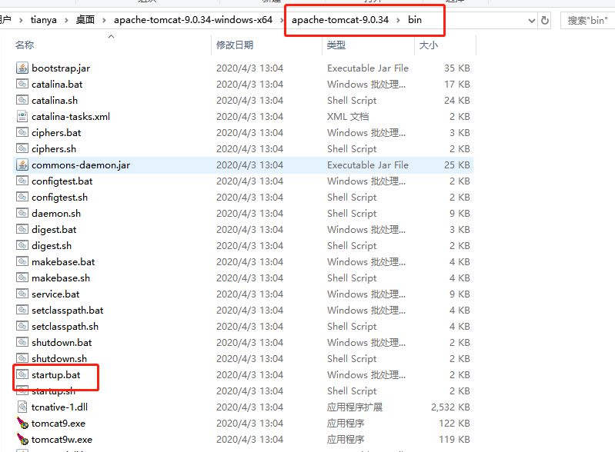

tomcat使用：（tomcat启动需要有java环境）

<https://blog.csdn.net/weixin_40396459/article/details/81706543>

默认启动端口是8080，启动成功后，访问localhost:8080如果现实tomcat首页，则tomcat启动没有问题。

将项目中的jsonFile文件夹放到tomcat的webapps文件夹内。

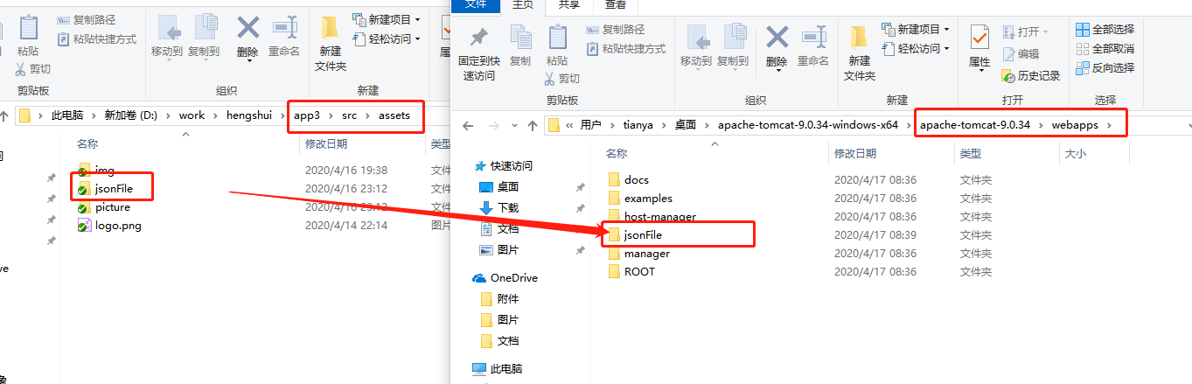

访问如下地址看是否有数据返回：

<http://localhost:8080/jsonFile/fenInfo.json>

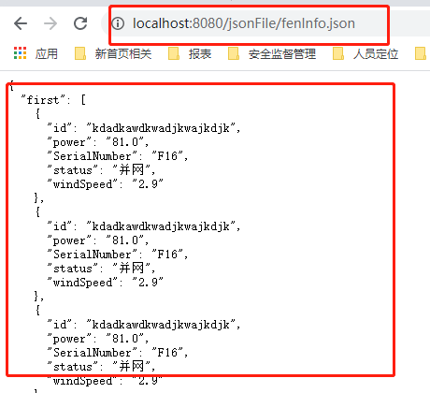

修改项目中的配置文件 vue.config.js

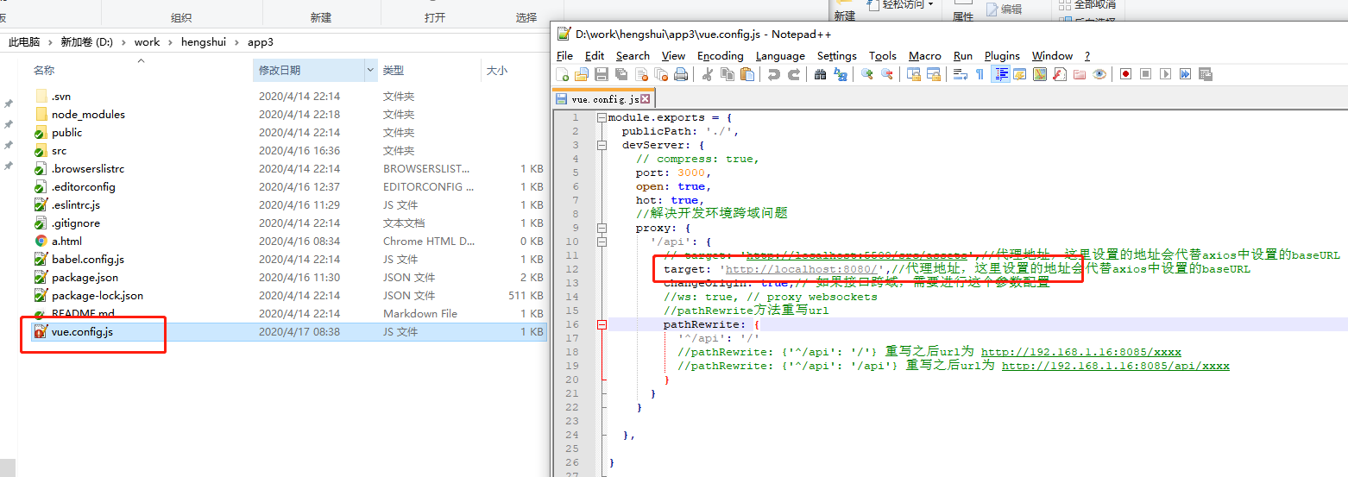

启动项目